3. pielikums

Ādažu novada pašvaldības 2023. gada 26. oktobra lēmumam Nr. 400

“Par adrešu un nosaukumu sakārtošanu objektiem pie Torņa, Laumu, Skudru, Kameņu, Vaboļu , Kalves, Klajumu, Aizvēju un Rakstu ielām Garciemā”

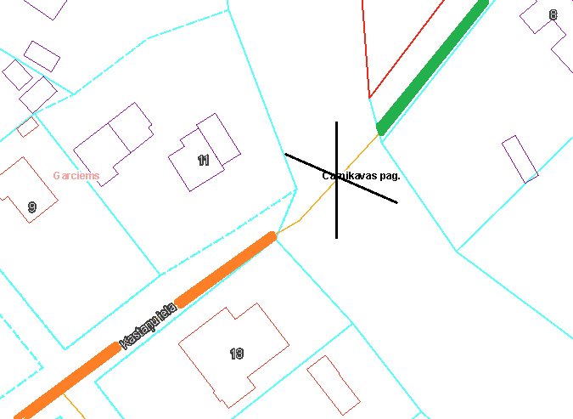

1. attēls. Precizētais Kastaņu ielas izvietojums Garciema ciemā, [www.kadastrs.lv](http://www.kadastrs.lv) kartes fragments

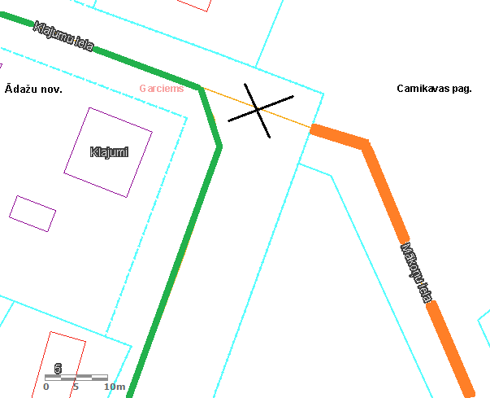

2. attēls. Precizētais Mākoņu ielas izvietojums Garciema ciemā, [www.kadastrs.lv](http://www.kadastrs.lv) kartes fragments